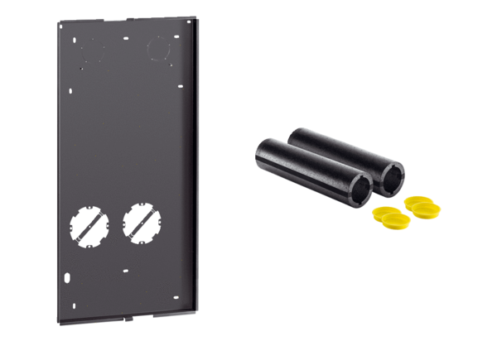Komplet za grubu gradnju WS 75 RSAPJedinica za pakiranje: 1 komAsortiman: K
Broj artikla: 0093.1615Proizvođač: MAICO

